**OA Y CONTENIDOS CONCEPTUALES**

|  |  |
| --- | --- |
| **CURSO** | Séptimo básico |
| **SEMANA** | Del 15 hasta el 19 de Junio. (Semana 11) |
| **ASIGNATURA** | Inglés |
| **PROFESOR** | Constanza Caneo Zamora |

|  |  |
| --- | --- |
| **OBJETIVO (S) DE APRENDIZAJE** | **OBJETIVO (S) DE LA CLASE** |
| **OA 9-10-11 (comprensión lectora)**  **OA 13- 14 (Expresión escrita)** | * To apply a formative assessment in order to obtain information about students’ knowledge. |
| **CONTENIDO** | **HABILIDADES** |
| * **Hobbies and Free time activities.** * **Feelings and emotions** * **Verb to be.** | * **Comprender** * **Aplicar** * **Identificar** |

**Indicaciones**

* Estimado estudiante a continuación se presenta una guía de trabajo, la cual consta de una evaluación de proceso, **que no es con nota**, sino que es una forma de recopilar información que me permite comprender tu avance en este proceso de aprendizaje.
* No olvides que si tienes alguna dificultad o duda puedes escribir a mi correo o Whatssap: [**constanza.caneo@colegio-patriciomekis.cl**](mailto:constanza.caneo@colegio-patriciomekis.cl) **o +56972353456.**

**ENGLISH WORKSHEET**

**7th   GRADE OF PRIMARY SCHOOL**

|  |  |  |  |
| --- | --- | --- | --- |
| **Student Name** |  | | **Grade:** 7th grade |
| **Date:** Week 11 |
| **Unit: 1** | *“Feelings and Opinions”* | | |
| **O.A.(s):** | **OA 8-9-10-11-13-14** | | |
| **Objective** | To apply a formative assessment in order to obtain information about students’ knowledge. | | |
| **Teacher:** | Constanza Caneo Zamora  **constanza.caneo@colegio-patriciomekis.cl** | **Subject:** | English |

**Instrucciones ☺ :** Estimado estudiante, a continuación se presenta algunas preguntas que deberás contestar para poder recibir tu ticket de salida. . Debes ser honesto en tus respuestas, ya que este instrumento de evaluación me permitirá reunir información para mejorar o reforzar lo que hemos estado estudiando y aprendiendo.



**Write 7 emotions that you can remember (Escribe 7 emociones que tu recuerdes) (Recuerda escribir tus respuestas en inglés)**

1. **______________________**
2. **______________________**
3. **______________________**
4. **______________________**
5. **______________________**
6. **______________________**
7. **______________________**



**Read the following sentence and circle the correct option**: (Lee la siguiente oración y marca la opción correcta)

* **She is surprised.**

1. **b) c)**



**Complete the sentences with the correct use of verb to be** (Completa las oraciones con el uso correcto del verbo to be)

1. **I _________ happy.**
2. **You _______________ sad.**
3. **He ______________ scared.**



**Read the sentences and tick  the correct one or cross the incorrect one.** (Lee la oración y marca con un tick  la oración correcta con una **X** la incorrecta.)

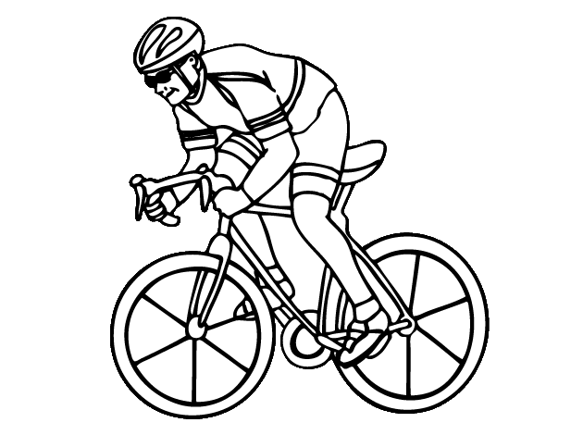

**I go cycling. I watch T.V**



**Write with your own words what have you learned in the English subject during this process. (Escribe con tus propias palabras lo que has aprendido en la asignatura de inglés durante este proceso.)**

**_______________________________________________________________________________________________________________________________________**